

**QUALIDADE DE SOFTWARE**

Isabela Aparecida Teixeira de Souza Silveira

Análise de Qualidade

Cesário Lange/SP

2022

# RESUMO

Neste documento irei realizar uma análise do produto Lily Eau de Parfum, um produto da categoria perfumaria da empresa OBoticário. Serão abordadas todas as especificações deste produto para chegarmos a uma análise da qualidade adequada.

# SUMÁRIO

1. RESUMO 2

2. SUMÁRIO 3

3. INTRODUÇÃO 4

4. O PROJETO 5

4.1 Detalhes do produto ou serviço 5

4.2 Tabela de Análise 5

4.3 Relatório 6

4.4 Evidências 7

4.5 Onde encontrar 9

5. CONCLUSÃO 10

6. REFERÊNCIAS BIBLIOGRÁFICAS 11

# INTRODUÇÃO

Como mencionado o produto Lily Eau de Parfum, é um produto da categoria perfumaria da empresa OBoticário, produto este que tem como público alvo feminino, foi lançado em 2017 e desde de seu lançamento rende elogios do público, mas desde sua estreia a embalagem foi alterada 3 vezes, dentro desta analise vamos conseguir entender um pouco mais sobre este produto, sua composição e até mesmo questões de design para descobrirmos o motivo da marca ter alterado sua embalagem ao longo dos anos.

# O PROJETO

Lily é uma marca de perfumaria feminina do Boticário que traz itens inspirados na flor de Lírio. Com um processo raro, exclusivo e artesanal chamado Enfleurage, o Boticário consegue captar a mais pura essência do Lírio para criar suas fragrâncias, com notas de topo de pêssego, damasco, pimenta rosa e mandarina. Notas de coração são lírio, jasmim, gardênia, íris, osmanthus, violeta, narciso e rosa, e as notas de fundo são, almíscar, baunilha, âmbar, sândalo, vetiver, patchouli ou oriza e musgo.  
 Lily eau de parfum é o típico perfume floral adocicado sem ser enjoativo, e pode ser utilizado tanto durante o dia quanto a noite, mas em minha opinião sua fragrância é mais propicia para uso durante o dia ou fim de tarde.   
Um perfume com ótima fixação e projeção, tanto que não utilizo mais do que 4 borrifadas, em mim a durabilidade chega a ser de 8 horas.

## Detalhes do produto ou serviço

|  |  |
| --- | --- |
| **Nome do produto ou serviço:** | Lily Eau de Parfum |
| **Fabricante:** | oBoticário |
| **Tempo de uso:** | 3 anos |

## Tabela de Análise

|  |  |  |
| --- | --- | --- |
| **Característica** | **Sua percepção** | **Referência da evidência [caso tenha]** |
| **Usabilidade:** | Durante todo período de utilização não deixou a desejar em nenhum momento, a fragrância é excepcional e agradável. |  |
| **Matéria prima:** | Lily trás como sua nota de coração principal o Lírio, que faz com que a fragrância seja um floral leve e adocicado sem ser enjoativo. |  |
| **Performance:** | Sua fixação e projeção são excelentes, no meu caso não é necessário mais do que 4 borrifadas e a durabilidade também não deixa a desejar. |  |
| **Design:** | O atual design do Lily é bem mais prático para a utilização, apesar do antigo ser extremamente lindo com a bombinha de borrifador, o novo traz um conceito mais prático, mas sem perder a sua beleza e delicadeza. |  |
| **Custo benefício** | Lily possui duas versões, uma no tamanho de 30ml custando em média R$145,00 e outro na versão de 75ml custando em torno de R$260,00. Não é um perfume com o melhor custo benefício, mas visando sua qualidade que se compara a fragrâncias importadas está na média. |  |

## Relatório

Durante estes 3 anos de utilização do produto ele não deixou a desejar, obviamente que algumas coisas foram alteradas ao longo do tempo, como embalagem, e valor, mas a fragrância em si não se alterou, ou se teve alguma alteração pelo menos as mudanças não foram perceptíveis. Utilizo geralmente durante o dia e sua durabilidade não deixou a desejar, e em alguns dias mais frios mesmo após o banho o cheiro ainda era perceptível, já durante o verão a perfume do lírio fica ainda mais acentuado e deixa uma sensação de recém banho tomado, ou que remete ao frescor. É um dos perfumes mais conhecidos da oBoticário e caiu no gosto do público bem rapidamente, e não é para menos, somente em minha família 3 pessoas o utilizam. Visto isso a oBoticário lançou uma versão dele em colônia, com um valor mais acessível, mas também com a essência mais fraca e a durabilidade menor, mas pra quem não deseja gastar muito com um perfume e uma boa saída.

## Evidências

O primeiro Lily que comprei foi o que continha a embalagem com o borrifador, era extremamente linda mas bem difícil de utilizar também.

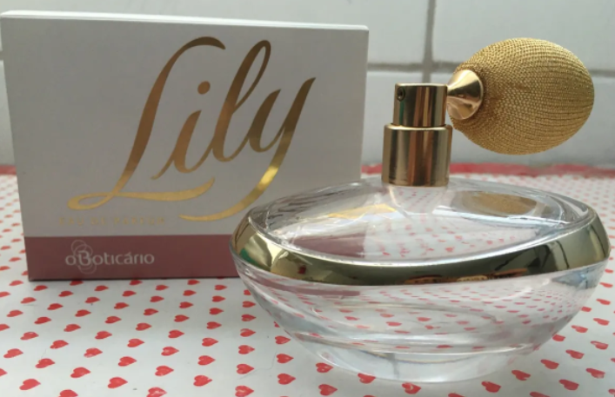  
Imagem 1: Design da embalagem do primeiro Lily

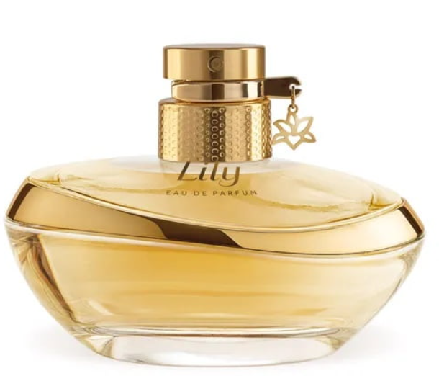

Imagem 2: Design da segunda embalagem

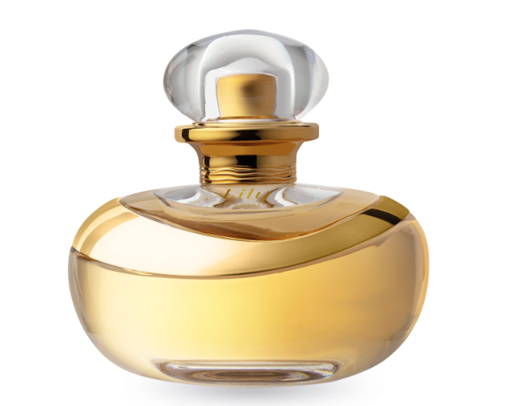

Imagem 3: Design da terceira e atual embalagem

## Onde encontrar

É possível encontrar o Lily em lojas físicas e online da marca oBoticário, e em revendedoras autorizadas.

# CONCLUSÃO

Lily eau de parfum acabou se tornando um dos meus perfumes preferidos, o que me fez analisar ele com ainda mais atenção, notando suas notas, e em quais momentos elas são perceptíveis, quais são os momentos ideias para utilização e com esta analise notei pontos que não havia percebido como a durabilidade de sua fixação, o que me fez gostar dele ainda mais.

# REFERÊNCIAS BIBLIOGRÁFICAS

Site oBoticário. Disponível em: < https://www.boticario.com.br/lily-eau-de-parfum-75ml/>. Acesso em 25. Mai. 2022.

Lily Eau de Parfum O Boticário Feminino. Disponível em: <https://www.fragrantica.com.br/perfume/O-Boticario/Lily-Eau-de-Parfum-64415.html>. Acesso em 25. Mai. 2022.

PERFUME: LILY, O BOTICÁRIO. Disponível em: <https://desejosdebeleza.com/perfume-lily-o-boticario/>. Acesso em 25. Mai. 2022.